定时器控件
定时器控件是按一定时间间隔触发事件的控件，用以实现定时执行指定的操作。
1、常用属性
（1）、Enabled（True，False）：该属性决定是否对时间的推移作出响应。
（2）、Interval：定时器的时间间隔，以毫秒为单位。
2、常用事件
（1）、Timer事件
附：
1、format函数：格式函数，可以使数值、日期或字符串按指定的格式输出。
格式如下：
Format（<表达式>,<格式字符串>）
例如：
Format（3.1415926,”#.##”） 返回3.14
Format（3.1415926,”0.00”） 返回3.14
Format（3.14,”##.###”） 返回3.14
Format（3.14,”00.000”） 返回03.140
2、Mid函数
格式如下：
Mid（s,n1,n2）:返回字符串s中从第n1个位置开始的连续n2个字符。
例如：
Mid（s,2,3）
假设S=”abcdefghi”，

If……Then……ElseIf语句（多分支结构）
语句形式：
If <表达式1> Then
<语句块1>
ElseIf <表达式2> Then
<语句块2>
……
[ Else
语句块 n+1 ]
End If
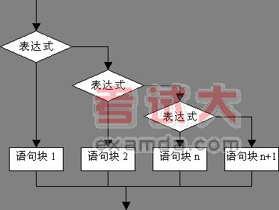

Select Case语句（情况语句）
是多分支语句的又一种形式，语句形式：
Select Case 变量或表达式
Case 结果值1
语句块1
Case 结果值2
语句块2
……
[Case Else
语句块n+1]
End Select

